|  |  |  |
| --- | --- | --- |
| **KELOMPOK** | **E/5** | **ACC** |
| **Tanggal Praktikum** |  | **Asisten 1** |
| **Asisten 2** |
|  | 1. **IBNU S K (D400150093)** |  |
|  | 1. **TAUFIQ D (D400150102)** | **Tanggal ACC :** |
|  | 1. **AGUS YOGA (D400150135)** | **Revisi Tanggal :** |

**MODUL 4**

Management Resource dalam FreeRTOS

1. **TUJUAN**
2. Praktikan dapat memahami dan mengetahui fungsi Management Resource.
3. Praktikan dapat membuat program dengan fungsi Management Resource.
4. Praktikan dapat membuat program dengan 3 task dengan menggunakan fungsi Management Resource dalam FreeRTOS.
5. **ALAT DAN BAHAN**
6. Laptop / PC yang telah diinstal software Arduino
7. Arduino Uno
8. **HASIL PRAKTIKUM**

C.1 Hasil Percobaan

C.1.1 SKEMA RANGKAIAN

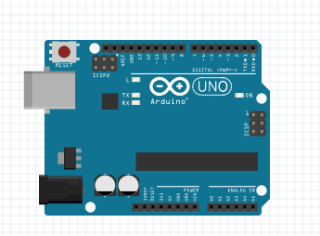

C.1.2 FOTO RANGKAIAN

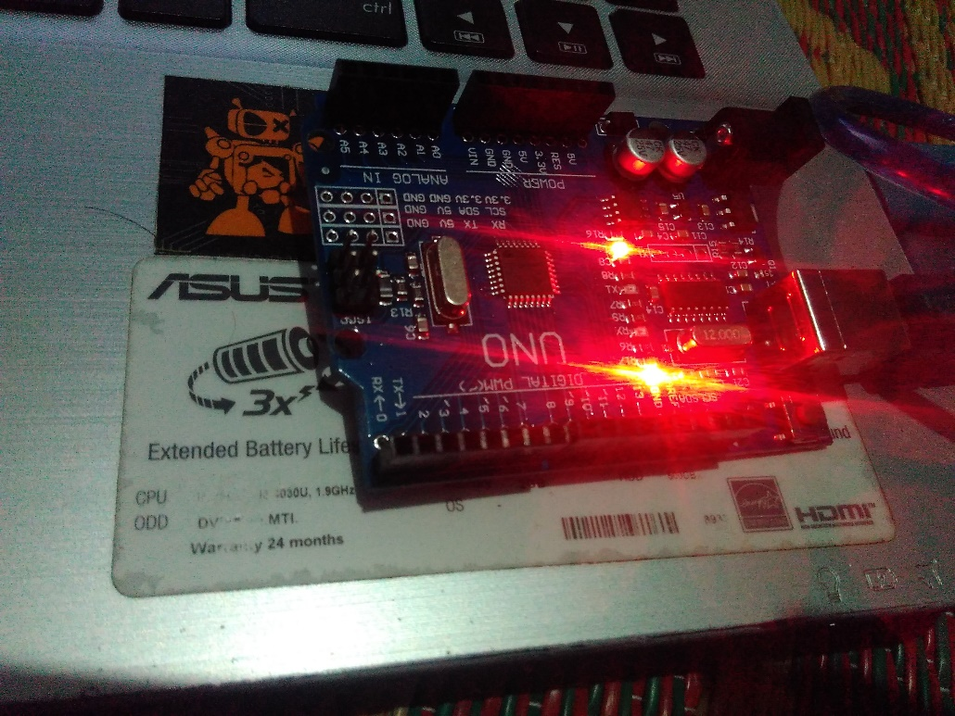

D.1.3.SCRIPT PROGRAM

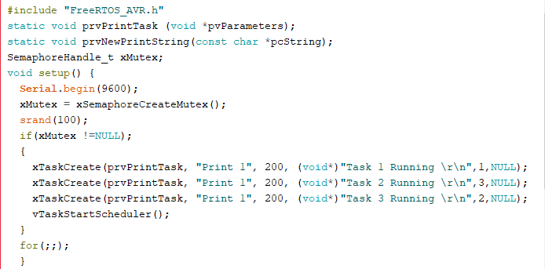

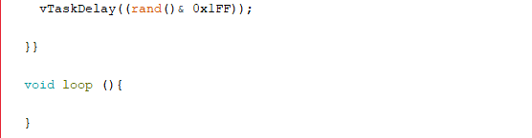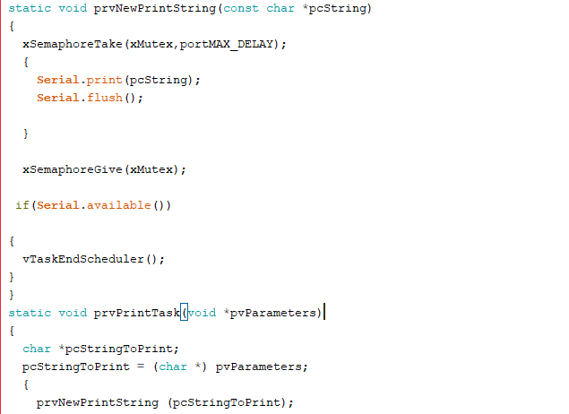

D.1.4. foto hasil

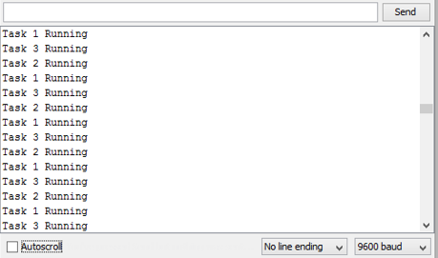

1. **ANALISA**

E.1. Analisa Percobaan

Praktikum ini menerapkan fungsi management resource atau perencanaan sumber daya dan menggunakan 3 task. Program dibuat dapat berjalan secara terus menerus secara gantian pada masing- masing tasknya.

xSemaphoreGive digunakan untuk memasukkan atau memberikan data pada task, kemudian data akan diambil dengan xSemaphoreTake

vTaskDelay digunakan untuk menampilkan data dengan penundaan pengambilan data. Pada setiap task program tidak menggunakan delay pada xSemaphoreGive dan XsemaphorTake karena agar dapat berjalan saling bergantian.

Serial.println digunakan untuk menapilkan data keserial monitor sesuai urutan yang ditentukan sesuai prioritas.

xTaskCreate(prvPrintTask, "Print 1", 200, (void*)"Task 1 Running \r\n",1,NULL); digunakan untuk meng*create* Task dan menentukan nomor prioritas data digunakan.

SemaphoreHandle_t xMutex digunakan untuk mengendalikan management resource yang dibuat.

1. **KESIMPULAN**
2. Semaphore adalah suatu perintah yang digunakan untuk menentukan akses untuk berbagi sumber daya sistem.
3. xSemaphoreGive dan xSemaphoreTake dalam praktikum ini saling berhubungan dalam jalannya perintah program.
4. Dari Serial Monitor terlihat hasil dari xSemaphoreGive dan xSemaphoreTake secara teratur karena adanya pengaturan management resource pada SempahoreHandle_t xMutex.